Warszawa, 07.06.2022 r.

INFORMACJA PRASOWA  
…………………………………….

**O 51,6% spadła wartość zapytań o kredyty mieszkaniowe – najnowszy, majowy odczyt BIK Indeksu Popytu na Kredyty Mieszkaniowe.** **Wartość BIK Indeksu Popytu na Kredyty Mieszkaniowe (BIK Indeks – PKM) informuje o rocznej dynamice wartości wnioskowanych kredytów mieszkaniowych. Wartość Indeksu oznacza, że w maju 2022 r., w przeliczeniu na dzień roboczy, banki i SKOK-i przesłały do BIK zapytania o kredyty mieszkaniowe na kwotę niższą o 51,6% w porównaniu do maja 2021 r.**

W maju 2022 r. o kredyt mieszkaniowy wnioskowało łącznie 23,82 tys. potencjalnych kredytobiorców, w porównaniu do 48,21 tys. rok wcześniej – jest to spadek o 50,6%. W porównaniu do kwietnia 2022 r. osób wnioskujących o kredyt mieszkaniowy było mniej o 16,2%.

Średnia wartość wnioskowanego kredytu mieszkaniowego w maju br. wyniosła 343,89 tys. zł i była wyższa o 2,9% w relacji do wartości z maja 2021 r. i niższa o 2,8% niż w kwietniu 2022 r.

*- Przewidywania wobec majowego odczytu BIK Indeksu Popytu na kredyty mieszkaniowe niestety sprawdziły się. Popyt spada w przepaść. A wyjaśnienie marcowej anomalii - wzrostu wartości Indeksu o 4,3% - jako efektu nowych zaostrzonych wymagań KNF co do liczenia zdolności kredytowej, było właściwe. Obecny majowy odczyt Indeksu jest już kolejnym potwierdzeniem bardzo dużego schłodzenia na rynku kredytów mieszkaniowych w kolejnych kwartałach roku. Majowa wartość Indeksu jest najniższa w historii pomiaru od stycznia 2008 r., czyli od 14 lat. Na majową wartość Indeksu negatywnie wpłynęła mniejsza o połowę niż przed rokiem liczba wnioskujących. Jest ona najniższa od stycznia 2007 r. czyli od 15 lat, odkąd BIK analizuje liczbę* *wnioskujących. Trzeba pamiętać, że liczba osób wnioskujących o kredyt mieszkaniowy regularnie spadała od kwietnia 2021 r. Niestety obawiam się, że w kolejnych miesiącach liczba wnioskujących jeszcze spadnie –* mówi prof. Waldemar Rogowski, główny analityk Biura Informacji Kredytowej.

*- Na wartość popytu na kredyty mieszkaniowe w perspektywie kolejnych miesięcy wpływać będzie przede wszystkim polityka monetarna. Dalsze jej zaostrzanie i wzrost stóp procentowych jeszcze bardziej zmniejszy zdolność kredytową potencjalnych kredytobiorców, a tym samym bardzo osłabi popyt na kredyt mieszkaniowy* – dodaje prof. Rogowski.

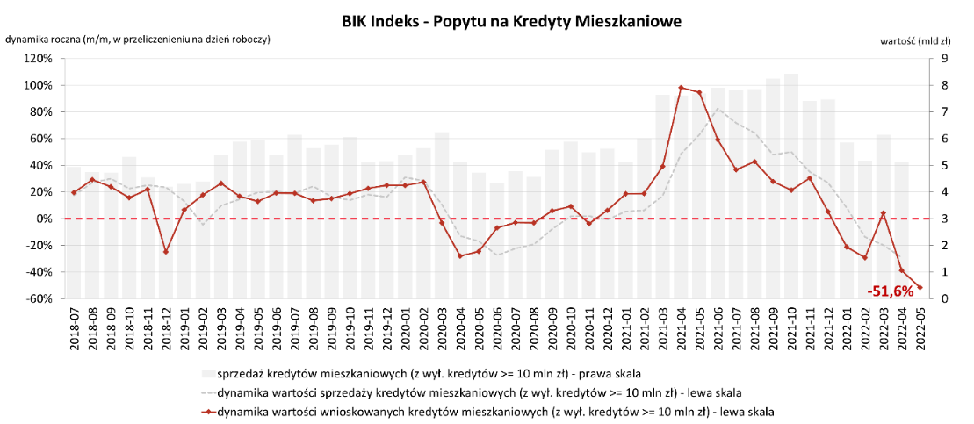

Aktualne informacje o rynku kredytowym prezentujemy na stronie [Analizy rynkowe](https://media.bik.pl/analizy-rynkowe) oraz w [Newsletterze kredytowym BIK](https://media.bik.pl/publikacje/4314).

*Metodyka indeksu:*

*Wskaźnik BIK Indeks - PKM obliczany jest w przeliczeniu na dzień roboczy po wyłączeniu zapytań o kredyty mieszkaniowe   
na kwoty przekraczające 10 mln zł oraz zapytań o tego samego klienta w kolejnych 90 dniach. Metodyka indeksu została opracowana przez Biuro Informacji Kredytowej we współpracy z Instytutem Rozwoju Gospodarczego SGH. Indeks publikowany jest co miesiąc.*

**Biuro Informacji Kredytowej S.A.** wspiera bezpieczeństwo instytucji finansowych i ich klientów, udostępniając bezpieczny system wymiany informacji kredytowych i gospodarczych oraz nowatorskie rozwiązania antyfraudowe. Jako jedyne biuro kredytowe w Polsce, poprzez internetowy portal [www.bik.pl](http://www.bik.pl) oraz aplikację mobilną [Mój BIK](https://www.bik.pl/moj-bik), umożliwia klientom indywidualnym monitorowanie własnej historii kredytowej, a dzięki [Alertom BIK](https://www.bik.pl/klienci-indywidualni/alerty-bik?utm_source=gazeta.pl&utm_medium=artykul&utm_campaign=alerty) ostrzega przed każdą próbą wyłudzenia kredytu. Systemowe rozwiązania antyfraudowe w portfolio BIK to: Platforma Antyfraudowa BIK, Platforma Blockchain, Platforma Cyber Fraud Detection oraz nowo budowana Platforma Biometrii Behawioralnej. BIK aktywnie wspiera innowacje, stąd idea powołania piaskownicy technologicznej [BIK HUB](https://www.bikhub.pl/), adresowanej do przedsiębiorców z sektora finansów, a także innych segmentów rynku, startupów, fintechów. BIK gromadzi i udostępnia dane o historii kredytowej klientów indywidualnych i przedsiębiorców z całego rynku kredytowego, oraz dane z obszaru pożyczek pozabankowych. Baza BIK zawiera informacje o 164 mln rachunków należących do 25 mln klientów indywidualnych oraz 1,4 mln firm, w tym o 845 tys. mikroprzedsiębiorców prowadzących działalność gospodarczą. BIK posiada najwyższe kompetencje w zakresie [Analiz rynkowych](https://media.bik.pl/analizy-rynkowe) i nowoczesnych technologii. Łączy cechy nowoczesnej firmy technologicznej z atrybutami instytucji zaufania publicznego. Od kilkunastu lat BIK jest aktywnym członkiem międzynarodowego Stowarzyszenia ACCIS, zrzeszającego największą grupę rejestrów kredytowych na świecie.

|  |  |
| --- | --- |
| **Kontakt dla mediów:**  **Aleksandra Stankiewicz-Billewicz**  Biuro prasowe BIK  tel.: + 48 22 348 4131  kom.: + 48 512 164 131  [aleksandra.stankiewicz-billewicz@bik.pl](mailto:aleksandra.stankiewicz-billewicz@bik.pl) |  |